РАЗВИТИЕ РЕЧИ
ПОДГОТОАВИТЕЛЬНАЯ К ШКОЛЕ ГРУППА
Методическое пособие: В.В. Гербова Развитие речи в детском саду 6-7 лет. Подготовительная к школе группа.- М.:Мозаика-Синтез,2015

Дата | Тема | Задачи |  | Материалы | Содержание занятия
15.05.20 | Звуковая культура речи.  Подготовка к обучению грамоте. | Совершенствовать фонематическое восприятие. Закреплять умения выполнять звуковой и слоговой анализ слов. |  | Текст стихотворения С.Есенина «Черемуха»; карточки с изображением: лак-рак; рама-лама; игра-игла, ложки-рожки; зайка-майка, стол-стул, крыша-крыса  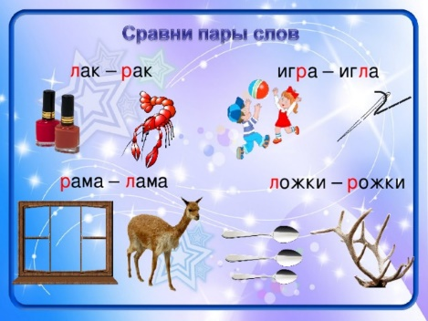  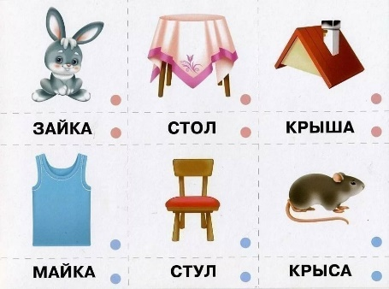 | «Я хочу убедиться в том, что вы внимательны на занятиях и умеете работать самостоятельно, - говорит детям воспитатель.  - Ответы на загадки сегодня вы будете сообщать мне на ухо. Итак, какие два звука сделали похожие по звучанию слова разными по смыслу: лук - сук? Отвечать надо так: л, с».  Педагог предлагает детям следующие пары слов: лак - рак, рама -лама, ложки-рожки, игра-игла; зайка-майка, стол-стул, крыша-крыса  «А теперь поиграем в игру «Я - вам, вы - мне», - говорит воспитатель.  - Из каких частей состоит слово молоко?» (Мо-ло-ко.)  Далее слово для анализа воспитателю предлагает ребенок.  Затем педагог называет следующие слова: дома, домики, маки, макаки.  Педагог объясняет детям новое задание: нужно назвать все звуки в слове, не пропуская и не переставляя их. Для анализа он предлагает слова: сок (с, о, к), ноты, роса, пыль.  Воспитатель, поздравляя детей с наступлением весны, читает им стихотворение С. Есенина «Черемуха»:  Черемуха душистая  С весною расцвела  И ветки золотистые,  Что кудри, завила.  Кругом роса медвяная  Сползает по коре,  Под нею зелень пряная  Сияет в серебре.  А рядом, у проталинки,  В траве, между корней,  Бежит, струится маленький  Серебряный ручей.  Черемуха душистая,  Развесившись, стоит,  А зелень золотистая  На солнышке горит.  Ручей волной гремучею  Все ветки обдает  И вкрадчиво под кручею  Ей песенки поет.  Педагог просит детей повторить предложение «Бежит, струится маленький серебряный ручей» и любым способом показать, сколько в нем слов. Затем «раздает» детям слова. Ребята друг за другом произносят их. Если они сбиваются, ответ не засчитывается и воспитатель «раздает» слова другим детям.  Воспитатель читает стихотворение «Черемуха» еще раз и предлагает желающим детям выучить его наизусть (в сокращении).
Дата | Тема | Задачи | Материалы |  | Содержание занятия
18.05.20 | «Весенние стихи» | Поддержать детей в желании (принять) почувствовать удивительную неповторимость стихотворений о весне. | Тексты стихов о весне, иллюстрации к этим стихотворениям  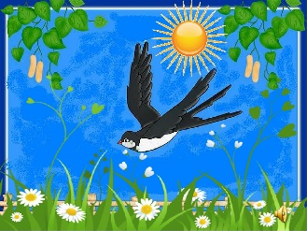  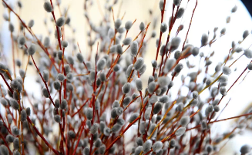  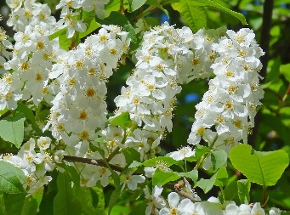  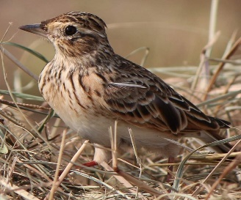  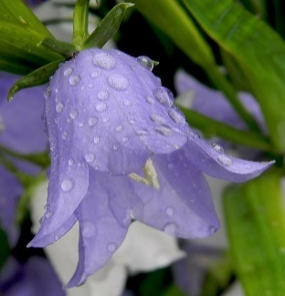  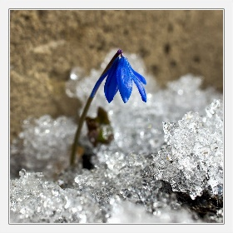 |  | Педагог уточняет у детей, какое время года подходит к концу, напоминает, что май - последний месяц весны.  «Весна - долгожданное и сказочно красивое время года, -рассказывает воспитатель, - поэтому и стихи о том, как преображается и расцветает природа, удивительно яркие и запоминающиеся. Послушаем?»  Читает три стихотворения, например,  «Сельская песня» А. Плещеева-http://philosofiya.ru/selskaya_pesnya.html,  «Уж верба вся пушистая» А. Фета-https://rustih.ru/afanasij-fet-uzh-verba-vsya-pushistaya/,  «Черемуха» С. Есенина-https://www.culture.ru/poems/44125/cheremukha.  Затем спрашивает у детей, кому какое стихотворение понравилось. Читает то из них, которое запомнилось большинству дошкольников.  Педагог читает еще два-три стихотворения, например:  «Жаворонок» В. Жуковского-https://www.culture.ru/poems/17809/zhavoronok,  «Колокольчики мои…» А. К. Толстого-https://www.culture.ru/poems/47953/kolokolchiki-moi-cvetiki-stepnye,  «Голубенький, чистый подснежник-цветок…» А. Майкова-  https://rupoem.ru/majkov/golubenkij-chistyj-podsnezhnikcvetok.aspx  Воспитатель повторяет понравившееся детям стихотворение и просит ребят внимательно рассмотреть иллюстрации к прочитанным произведениям и выбрать понравившуюся.
Дата | Тема | Задачи |  | Материалы | Содержание занятия
22.05.20 | Беседа о книжных иллюстрациях.  Чтение рассказа В. Бианки «Май», | Закреплять умения детей воспринимать книжные иллюстрации как самоценность и источник информации. С помощью рассказа В. Бианки познакомить детей с приметами мая - последнего месяца весны. |  | Иллюстрации, текст рассказа В.Бианки «Май»  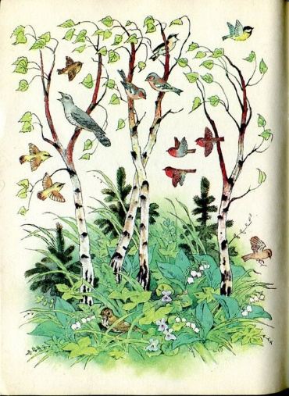 | Педагог спрашивает у детей, получили ли они удовольствие, рассматривая рисунки в книге, и какой из них им особенно понравился и почему.  Дети, как могут, обосновывают свой выбор, а педагог дополняет их рассказы, например: «Вы, должно быть, не заметили, в какой нежно-зеленой дымке стоят березы на заднем плане картинки, какая здесь яркая зеленая трава разных оттенков зелени - от светло-зеленых до малахитовых. Даже одуванчики на фоне этого зеленого буйства кажутся блеклыми».  Завершая эту часть занятия, воспитатель выражает уверенность в том, что если дети еще раз рассмотрят понравившиеся рисунки, то заметят что-то такое, что им не удалось увидеть ранее. «Буду рада, если вы поделитесь своими наблюдениями», — говорит педагог.  «Мы с вами каждый раз радовались, когда обнаруживали очередную примету последнего месяца весны, — напоминает педагог. — А Виталий Бианки посвятил этому времени года рассказ, который так и называется – «Май». Послушаем?»  МАЙ  В лесу ещё было полно снега. Он спрятался под кустами и деревьями, и солнцу трудно было достать его там. В поле давно уже зеленела посеянная с осени рожь, а лес всё ещё стоял голый.  Но уж было в нём весело, не то что зимой. Налетело много разных птиц, и все они порхали между деревьями, прыгали по земле и пели — пели на ветвях, на макушках деревьев и в воздухе.  Солнце теперь вставало очень рано, ложилось поздно и так усердно светило всем на земле и так грело, что жить стало легко. Синичке больше не надо было заботиться о ночлеге: найдёт свободное дупло — хорошо, не найдёт — и так переночует где-нибудь на ветке или в чаще.  И вот раз вечерком ей показалось, будто лес в тумане. Лёгкий зеленоватый туман окутал все берёзы, осины, ольхи. А когда на следующий день над лесом поднялось солнце, на каждой берёзе, на всякой веточке показались точно маленькие зелёные пальчики: это стали распускаться листья.  Тут и начался лесной праздник.  Засвистал, защёлкал в кустах Соловей.  В каждой луже урчали и квакали лягушки.  Цвели деревья и ландыши. Майские жуки с гуденьем носились между ветвями. Бабочки порхали с цветка на цветок. Звонко куковала Кукушка.  Друг Зиньки — Дятел-Красношапочник — и тот не тужил, что не умеет петь: отыщет сучок посуше и так лихо барабанит по нему носом, что по всему лесу слышна звонкая барабанная дробь.  А дикие голуби поднимались высоко над лесом и проделывали в воздухе головокружительные фокусы и мёртвые петли. Каждый веселился на свой лад, кто как умел.  Зиньке всё было любопытно. Зинька всюду поспевала и радовалась вместе со всеми.  По утрам на заре слышала Зинька чьи-то громогласные крики, будто в трубы кто-то трубил где-то за лесом.  Полетела она в ту сторону и вот видит: болото, мох да мох, и сосенки на нём растут. И ходят на болоте такие большие птицы, каких никогда ещё Зинька не видела, — прямо с баранов ростом, и шеи у них долгие-долгие.  Вдруг подняли они свои шеи-трубы да как затрубят, как загремят:  — Тррру-рру! Тррру-рру!  Совсем оглушили синичку.  Потом один растопырил крылья и пушистый свой хвост, поклонился до земли соседям да вдруг и пошёл в пляс: засеменил, засеменил ногами и пошёл по кругу, всё по кругу; то одйу ногу выкинет, то другую, то поклонится, то подпрыгнет, то вприсядку пойдёт, — умора! А другие на него смотрят, собрались кругом, крыльями враз хлопают.  Не у кого было Зиньке спросить в лесу, что это за птицы-великаны, и полетела она в город к Старому Воробью.  И Старый Воробей сказал ей:  — Это журавли: птицы серьёзные, почтенные, а сейчас, видишь, что выделывают. Потому это, что пришёл весёлый месяц май, и лес оделся, и все цветы цветут, и все пташки поют. Солнце теперь всех обогрело и светлую всем радость дало.
Дата | Тема | Задачи |  | Материалы | Содержание занятия
29.05.20 | Лексико-грамматические упражнения | Активизировать речь детей |  | Альбом или картинка с изображением образцов тканей,  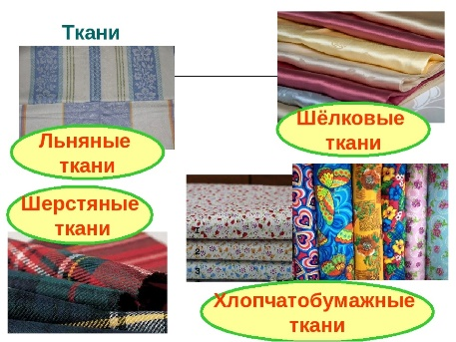слайды с изображением чулок, носков, кофе, рояля, пианино, ушей, пальто, простыни (для образования детьми мн. числа и единственного)  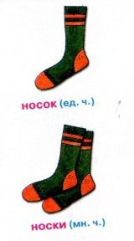  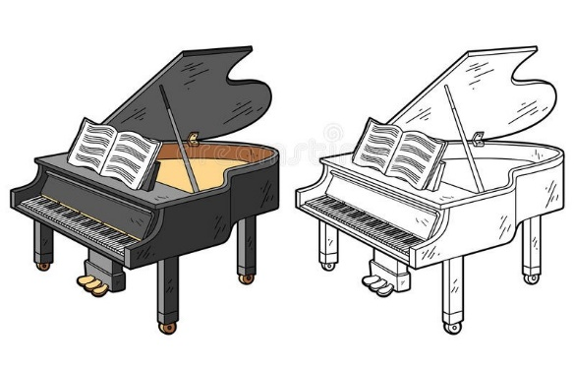  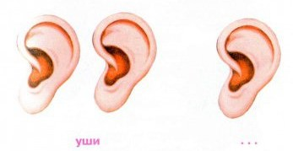  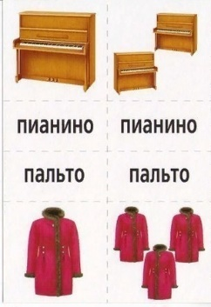 | «Я уверена, что вы хорошо будете учиться в школе, так как много знаете и умеете, - начинает разговор педагог. - Давайте проверим, насколько богат ваш словарный запас».  Воспитатель предлагает вниманию дошкольников картинку, на которой изображены образцы тканей.  Указывая на образец ткани, воспитатель просит детей определить ее цвет и рассказать, что на ней нарисовано. Например: «Ткань в мелкие белые цветочки на оранжевом поле (оранжевая ткань с белыми мелкими, похожими на снежинки цветочками); белая ткань с крупными яркими синими цветочками - васильками».  Далее педагог просит детей назвать предметы в единственном и множественном числе: один чулок и много... (чулок), один носок и много… (носков), одна чашка кофе и много чашек… (кофе), много роялей и один... (рояль), одно пианино и несколько (пианино), одно ухо и много… (ушей), одно пальто и много… (пальто), много простыней и одна... (простыня).  Воспитатель дает детям новое задание: просит подобрать антонимы к словам: тяжело… (легко), соленая (рыба)… (свежая), густая каша… (жидкая), вареная (морковь)... (сырая), солнечная (погода)… (пасмурная), ветреная (погода)… (тихая), смелый (ребенок)… (робкий).  В заключение педагог предлагает детям закончить стихотворные строки:  Океан волной играет,  Дельфиненочка… (качает).  Восемь ножек осьминог  Под скалою… (спрятать смог).  Рак-отшельник — смелый рак,  Он любитель… (ссор и драк).  Н. Майер
Дата | Тема | Задачи |  | Материалы | Содержание занятия
25.05.20 | Пересказ рассказа Э. Шима  «Очень вредная крапива» | Продолжать совершенствовать умение детей пересказывать несложные тексты, правильно строить предложения |  | Сказка В.Бианки «Сова»,  рассказ Э.Шима «Очень вредная крапива» | «К концу мая в садах, огородах, на пустырях полным-полно крапивы, - начинает разговор педагог.  - Хорошее это растение или вредное?»  Заслушивает ответы детей и, не обобщая их, читает рассказ Э. Шима.  ОЧЕНЬ ВРЕДНАЯ КРАПИВА  Полез я малину собирать в кустах, а там крапива. Все руки, обожгла, все ноги обстрекала.  Ух я разозлился!  Взял палку и давай крапиве макушки сшибать:  — Вот тебе!.. Вот тебе!..  — За что? — спрашивает бабушка.  — А за то, что вредная!  Смеётся бабушка.  — Да разве, — говорит, — она вредная? Всякому листочку, всякой травинке поклониться можно и спасибо сказать.  — И крапиве?  — И крапиве.  — Я не буду кланяться да спасибо говорить!  — И зря... Я вот крапиву накошу для коровы, будет корова жевать — не оторвётся. Кроликам крапивы надёргаю — тоже будут радёхоньки. И гуси крапиве обрадуются, и утки, и цыплята... Да и ты, вояка, тоже!  — Почему я обрадуюсь?  — Придёт ранняя весна, я тебе из крапивы зелёных щей наварю. Знаешь, каких?  — А каких?  — Пальчики оближешь!  «Очень вредная крапива» - «Что теперь вы скажете о крапиве? - интересуется воспитатель. - Стоит ей поклониться?»  Педагог зачитывает соответствующий отрывок из текста, а затем читает весь рассказ.  Воспитатель предлагает ребенку пересказать рассказ. Дошкольник может рассказывать один или с товарищем. Далее текст пересказывают другие дети.  «В природе нет ничего лишнего, - говорит педагог. - И вредные осы, и прожорливые мыши - все они для чего-то нужны. И если исчезает какой-либо вид животных, например волки, в природе нарушается равновесие».  Чтобы подтвердить это рассуждение, педагог вечером читает детям литературную сказку В. Бианки «Сова».  https://skazki.rustih.ru/vitalij-bianki-sova/

